PAGINA PRINCIPAL
ELEMENTOS DE LA CONSTRUCCIÓN
- Vienen en el siguiente orden:
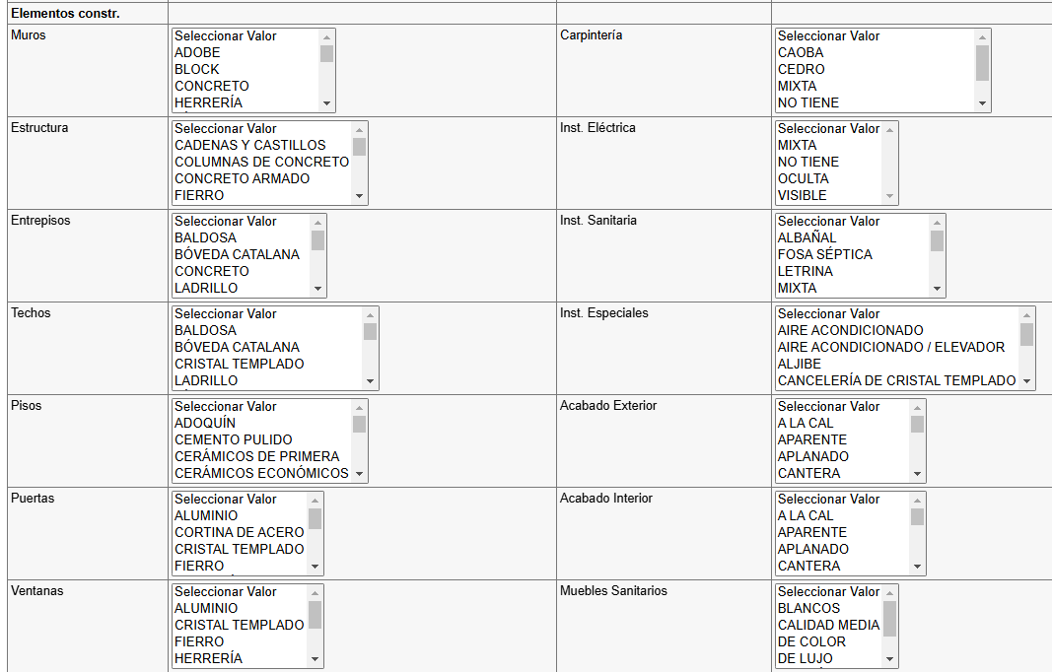
Dejarlo en el orden en el que estamos trabajando el formato de las justipreciaciones:
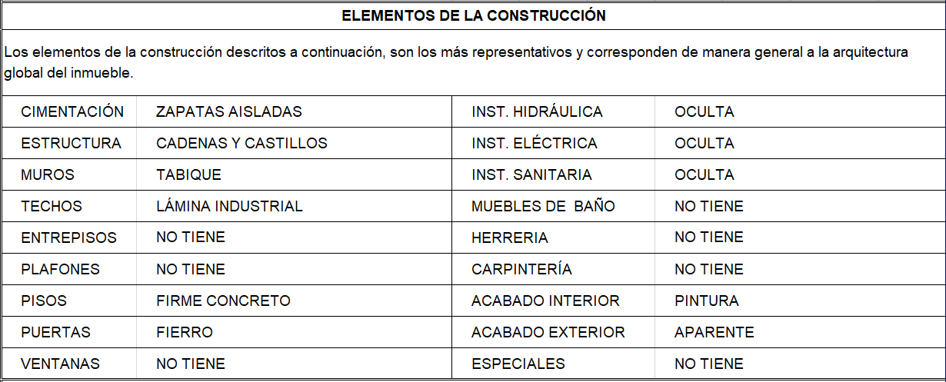

PAGINA “HOMOLOGAR TERRENO”
TERRENOS
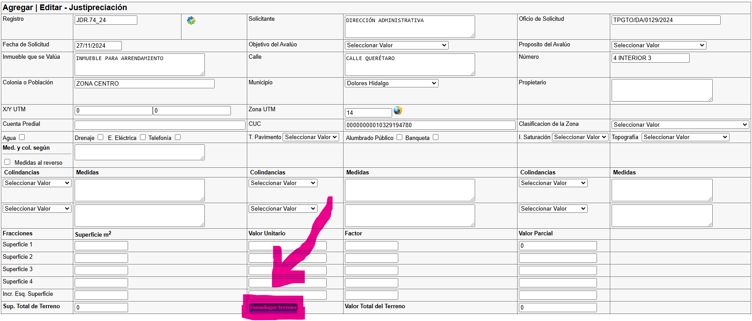
HOMOLOGACIONES PAGINA 1
- Dejar como base los 4 comparables, debido a que es confuso (de mi parte no sabía que se tenían que agregar filas).
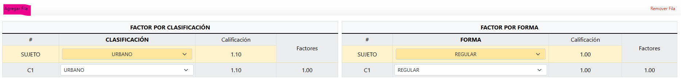
Agregando las 4 filas queda de la siguiente manera
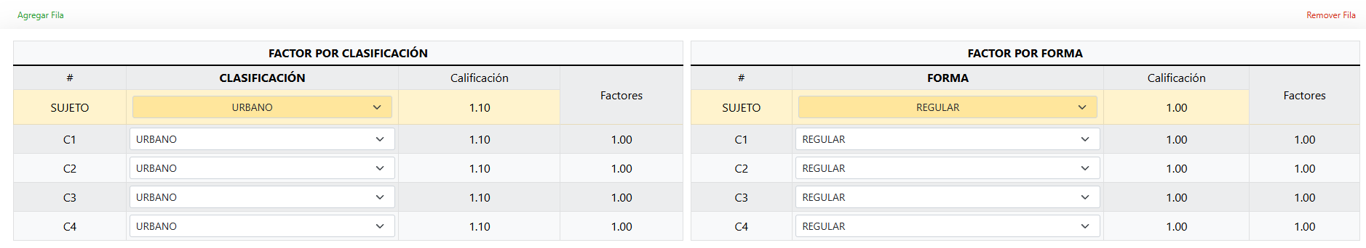

- En el factor por ubicación donde utilizamos y homologamos por MANZANA, VIALIDAD Y PAVIMENTO, dejar las 3 filas como base y también que ya queden anotados los nombres, ya que puede existir confusión en su llenado la primera vez.
Agregando las 3 filas queda de la siguiente manera
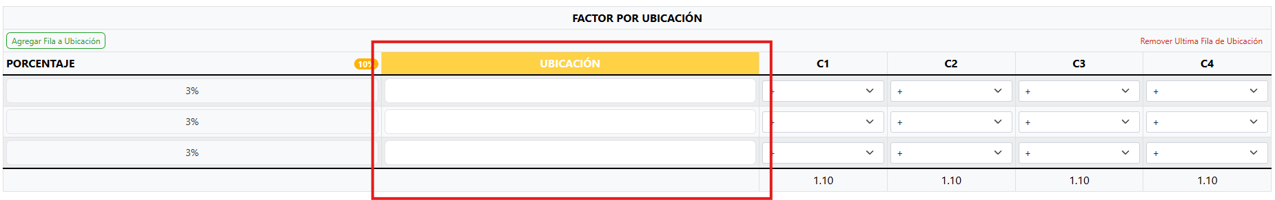
Por lo que es importante que ya aparezcan agregadas y con sus respectivos nombres:
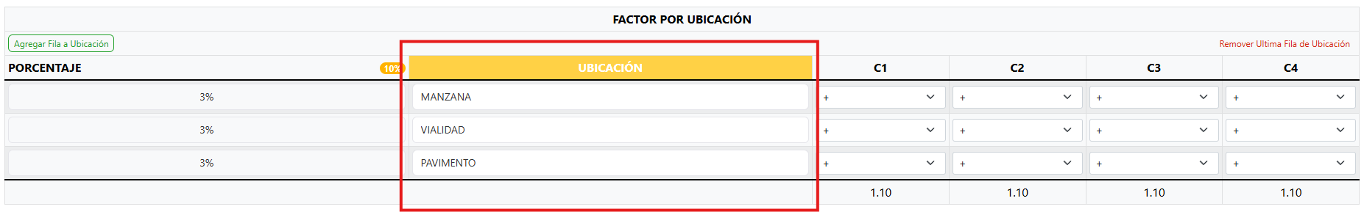
- En el factor por uso sería buena opción agregar los usos de suelo que tenemos definidos y por ende revisar el factor para cada uso y dejarlos validados.

- Ocultar en homologación de terreno los factores por nivel y proyecto (debido a que es confuso porque en terrenos no aplica y los valuadores estarían cuestionando esta parte).

HOMOLOGACIONES PAGINA 2
- En el factor por zona revisar las multiplicaciones para cada factor resultante debido que en mi apreciación multiplica otro factor de más por lo que demerita un poco más el valor del factor.
Dejar como base los 4 comparables, debido a que es confuso (de mi parte no sabía que se tenían que agregar filas).
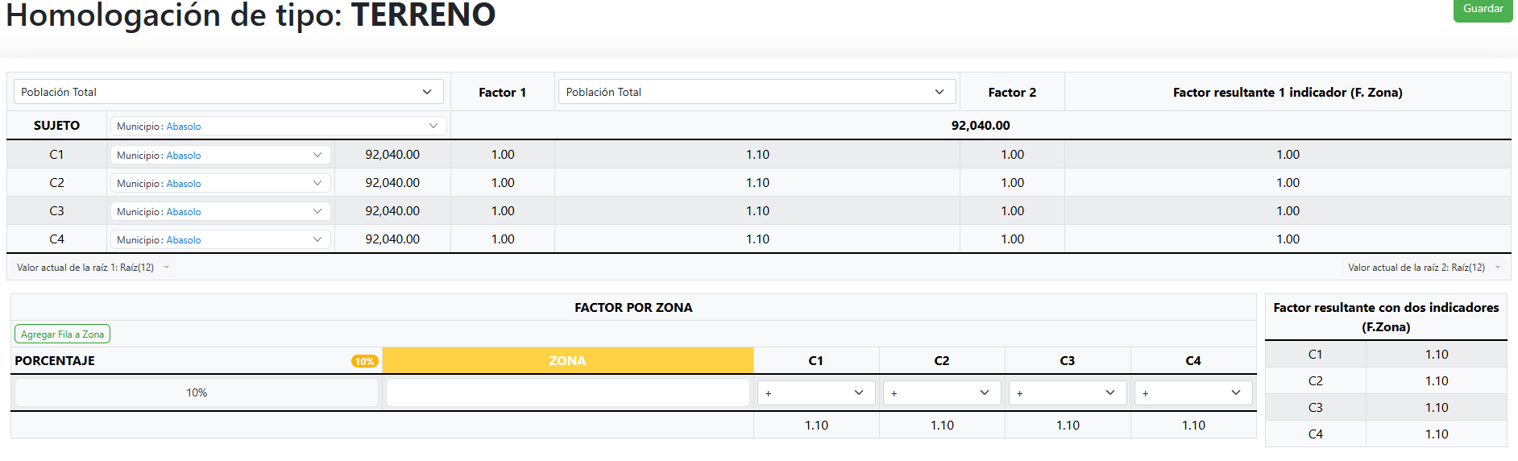
En el factor por zona donde utilizamos y homologamos por EQUIPAMIENTO, SERVICIOS, DESEABILIDAD, TRANSPORTE Y PERIFERIA, dejar las 5 filas como base y también que ya queden anotados los nombres, ya que puede existir confusión en su llenado la primera vez.
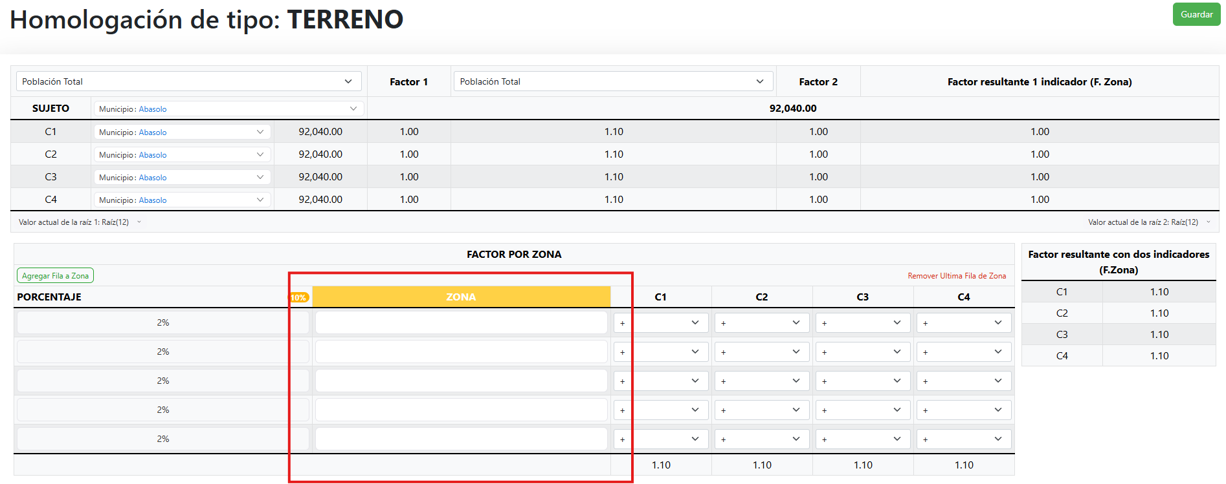
Por lo que es importante que ya aparezcan agregadas y con sus respectivos nombres:
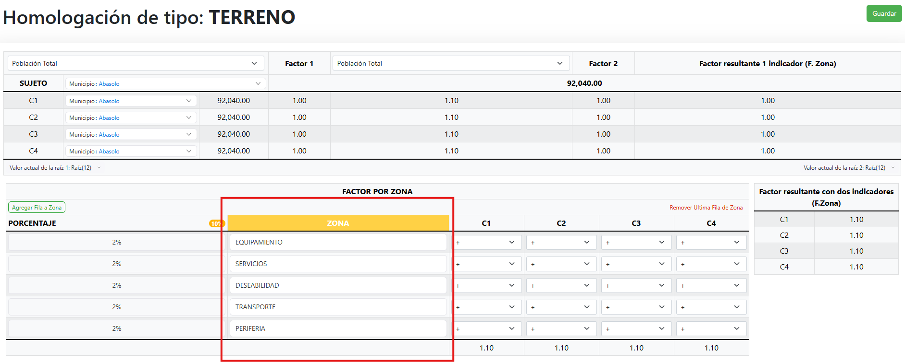
HOMOLOGACIONES PAGINA 3
- Cuando se ingresan todas las superficies de los comparables, automáticamente realiza un promedio, (dejar como opción que se pueda trabajar con las superficie de terreno del sujeto)
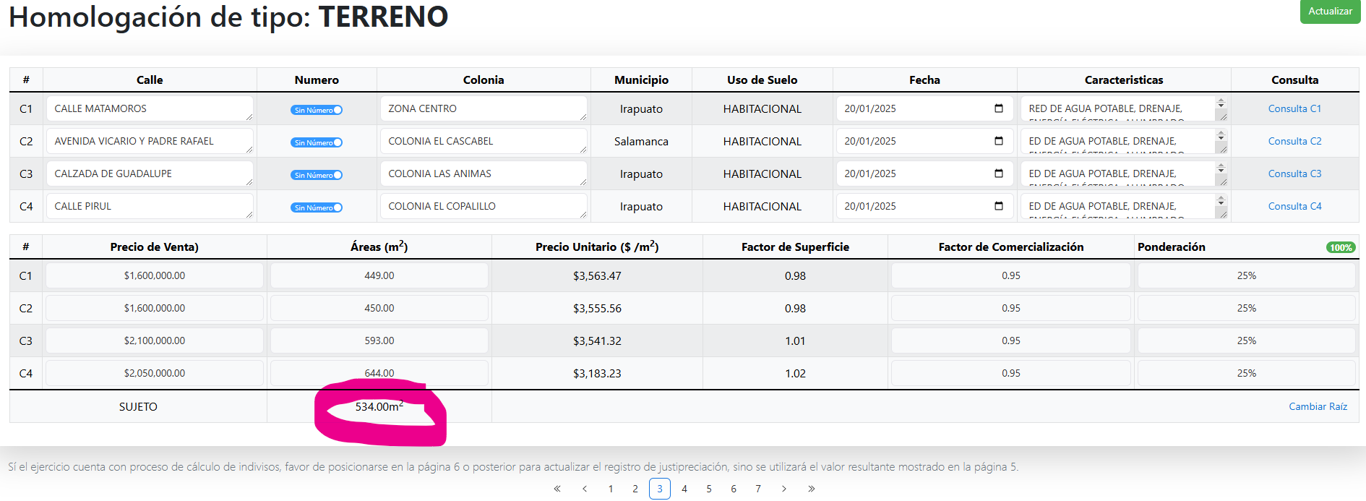
HOMOLOGACIONES PAGINA 4
- Buena opción, solo en este caso quitar las que no correspondan CONSTRUCCIÓN, NIVEL, PROYECTO Y CALIDAD (para no crear confusión).
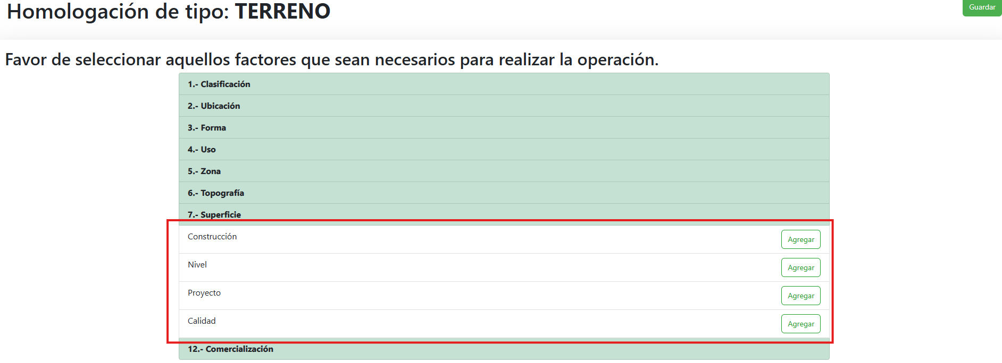

HOMOLOGACIONES PAGINA 5
- Buena opción, me pareció muy favorable el tipo de redondeo, ya que a veces es poco el incremento y eso nos puede beneficiar para que quede por arriba el valor de terreno.
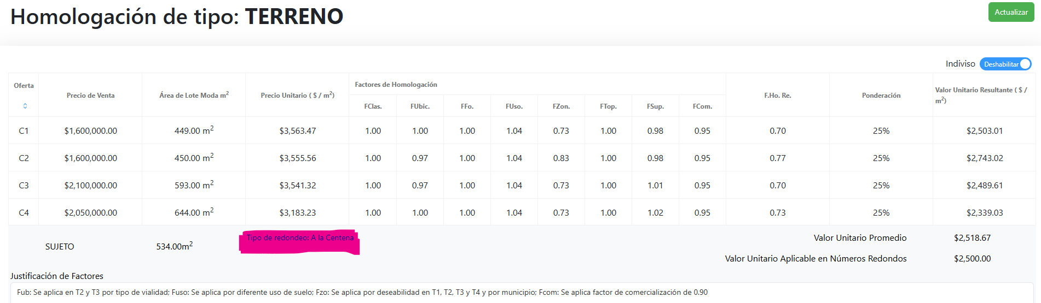

HOMOLOGACIONES PAGINA 6
- Aquí podemos separar en dos hojas
1.- para el cálculo del factor por superficie
2.- indiviso (cuando aplique, solo como ejemplo se mostrara la que estamos trabajando en las justipreciaciones para que la podamos unificar).
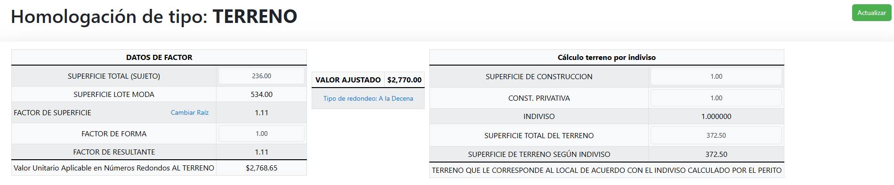

HOMOLOGACIONES PAGINA 7

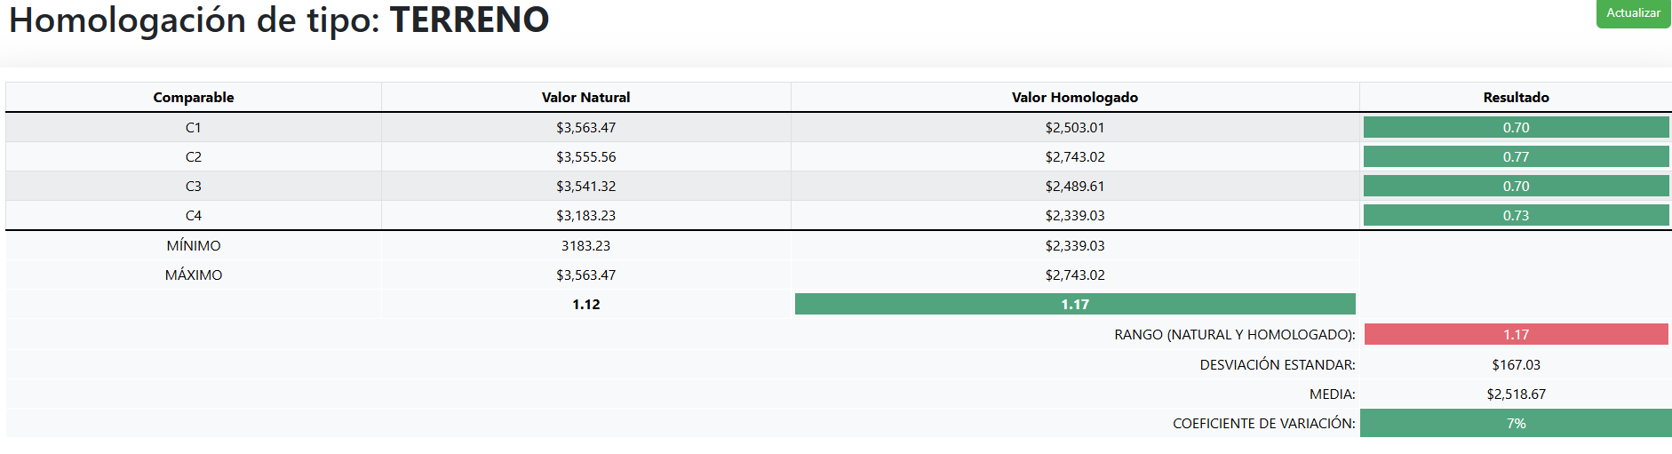

OJO
- Debemos tener mucho cuidado ya que la plataforma no deja guardar ningún cambio hasta que se llene todos los espacios en todas las hojas, por lo que aquí sería importante que dejara guardar en cada cambio realizado.
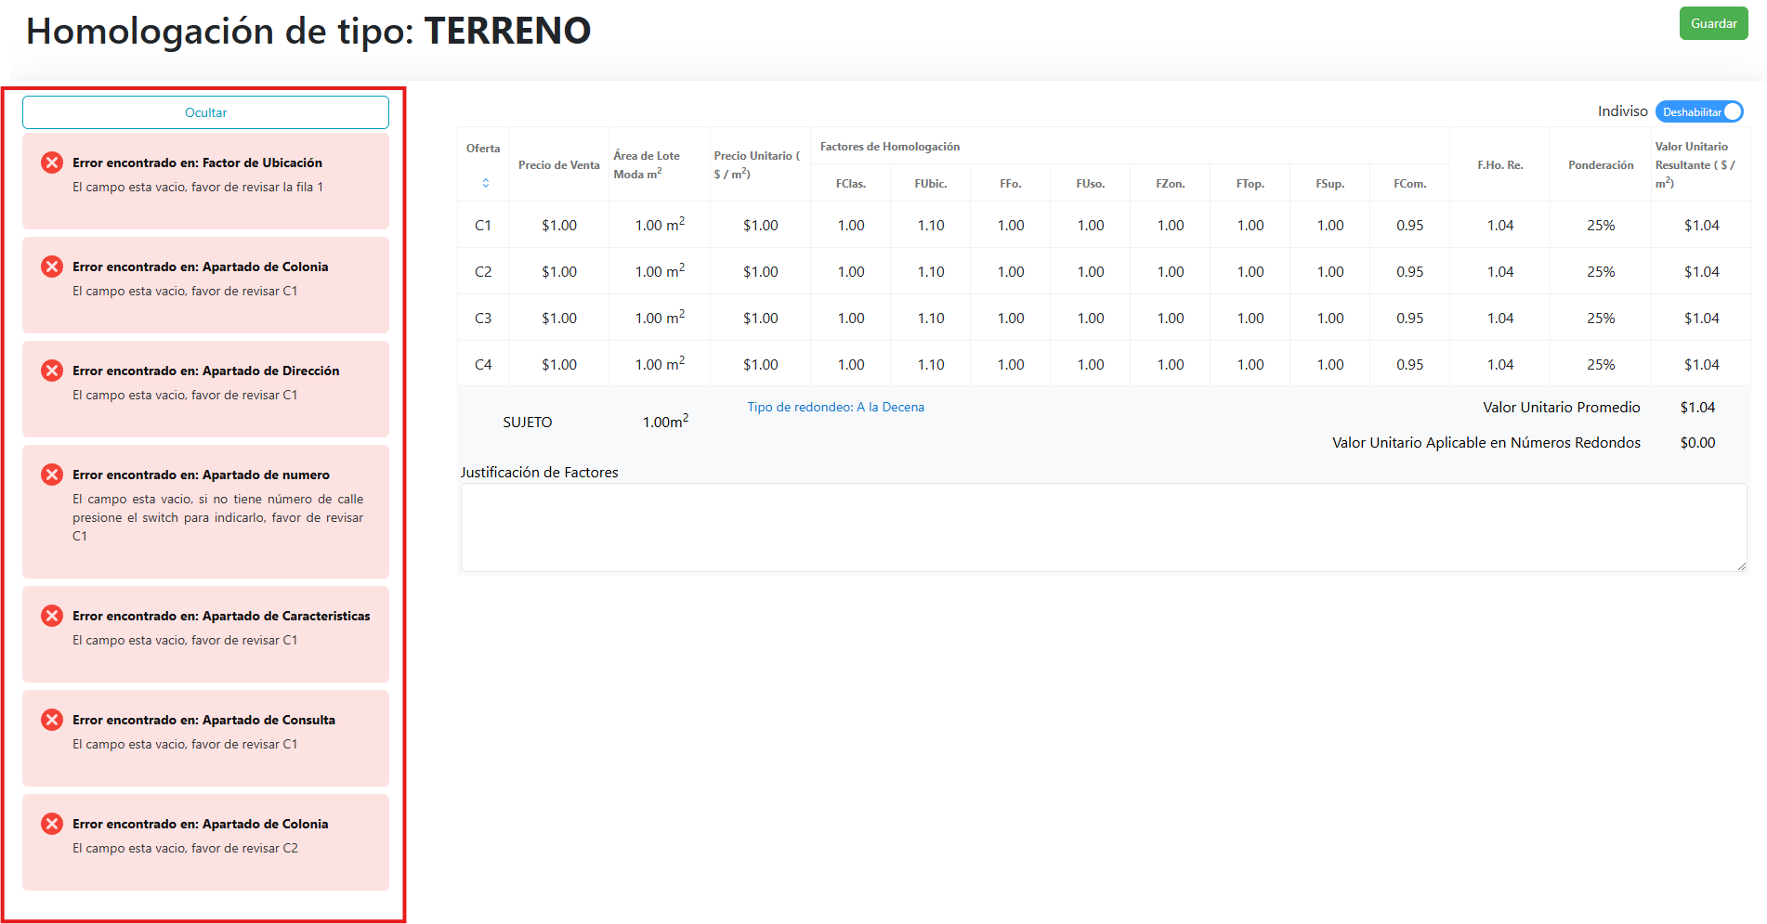
Ya finalizada estas partes seria de mucha importancia que toda esta información se puede concentrar en una sola página, ya que servirá como documento que nos facilite la revisión e ir validando los cálculos de los factores aplicados, (mostrare hoja de homologaciones como ejemplo.
PAGINA “HOMOLOGAR RENTAS”
RENTAS
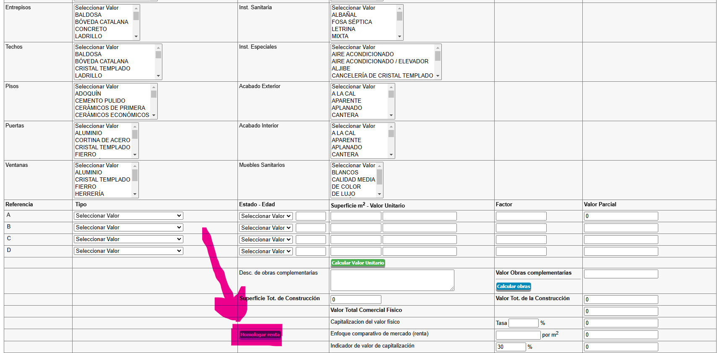

HOMOLOGACIONES PAGINA 1
- Dejar como base los 4 comparables, debido a que es confuso (de mi parte no sabía que se tenían que agregar filas).
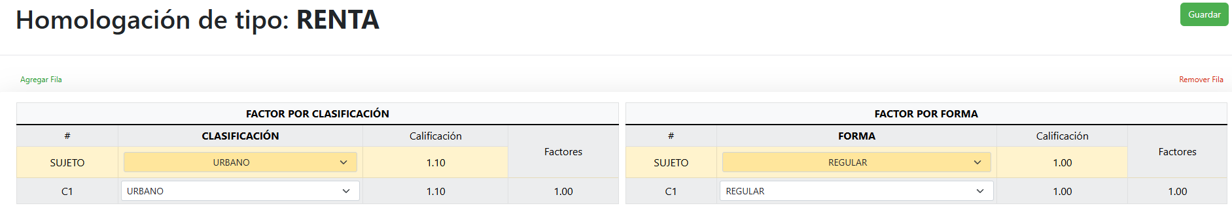
Agregando las 4 filas queda de la siguiente manera
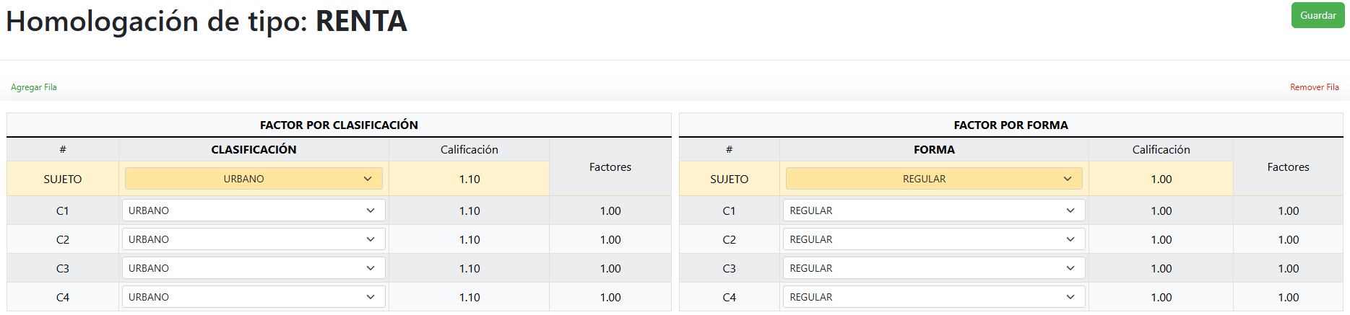

- En el factor por ubicación donde utilizamos y homologamos por MANZANA, VIALIDAD Y PAVIMENTO, dejar las 3 filas como base y también que ya queden anotados los nombres, ya que puede existir confusión en su llenado la primera vez.
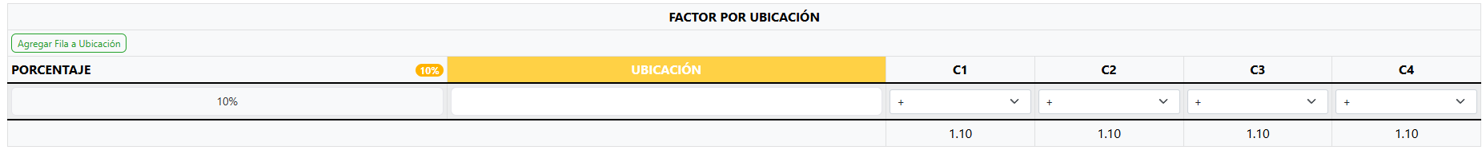
Agregando las 3 filas queda de la siguiente manera

Por lo que es importante que ya aparezcan agregadas y con sus respectivos nombres:

- En el factor por uso sería buena opción agregar los usos de suelo que tenemos definidos y por ende revisar el factor para cada uso y dejarlos validados.

- En el factor por nivel agregar más opciones, debido a que en ocasiones existen edificios o casas de dos o más niveles.

- En el factor por calidad agregaremos otras opciones que ya están actualizadas en los nuevos formatos de justipreciación de renta.
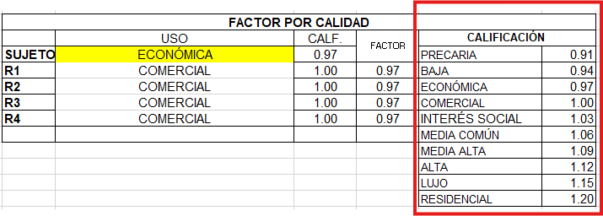

- En el factor por proyecto están muy bien las opciones.
- En el factor por construcción cambiar por las opciones que se actualizaron en el nuevo formato de justipreciación de rentas.

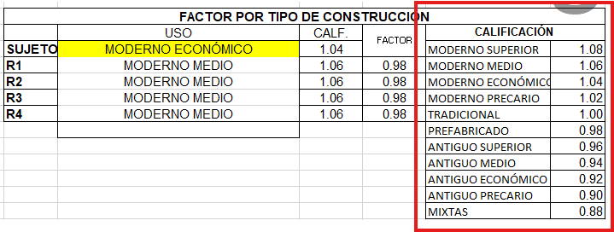

HOMOLOGACIONES PAGINA 2
- En la parte de las edades en ocasiones no me deja poner la edad del sujeto, y las edades tampoco pueden ser modificadas a más de 20 años, por lo que hay que estandarizar hasta los 40 años.
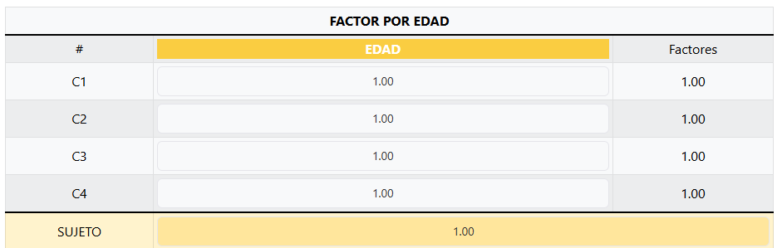
Otra cosa relevante en la hoja principal se pone la edad para el tipo de construcción pero en la hoja de homologación no detecta esa edad.
Por lo que no se puede apreciar el cálculo se esté realizando automáticamente.
- En el factor por zona revisar las multiplicaciones para cada factor resultante debido que en mi apreciación multiplica otro factor de más por lo que demerita un poco más el valor del factor.
Dejar como base los 4 comparables, debido a que es confuso (de mi parte no sabía que se tenían que agregar filas).
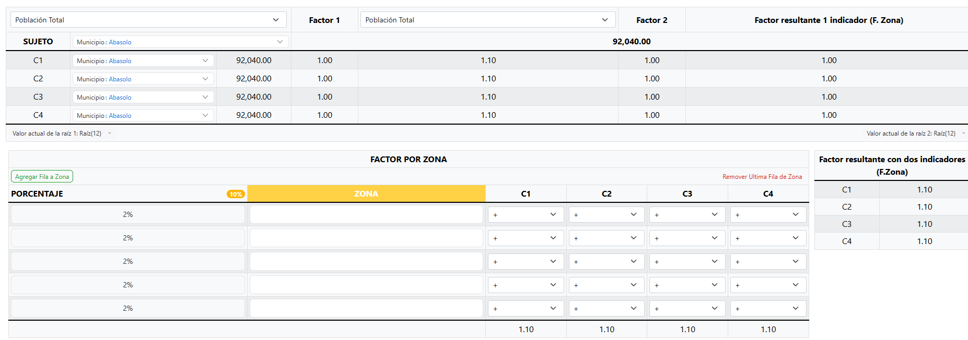
En el factor por zona donde utilizamos y homologamos por EQUIPAMIENTO, SERVICIOS, DESEABILIDAD, TRANSPORTE Y PERIFERIA, dejar las 5 filas como base y también que ya queden anotados los nombres, ya que puede existir confusión en su llenado la primera vez.
Por lo que es importante que dichas filas ya aparezcan agregadas y con sus respectivos nombres:
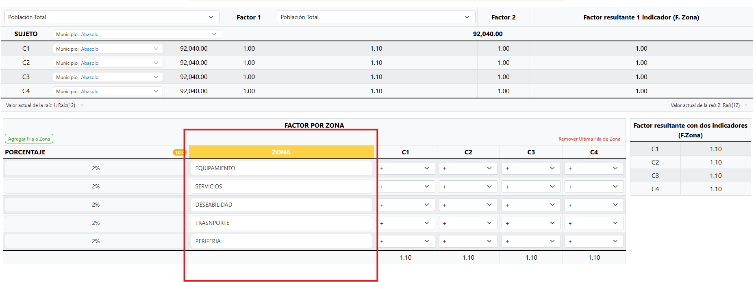
HOMOLOGACIONES PAGINA 3
- Esta opción es buena (mostrare formato de justipreciación de renta para ver qué tan similar puede ser).

- El único error que veo en esta opción es que no se modifica la superficie de terreno del sujeto da solo un valor que lo muestra como 1.00.
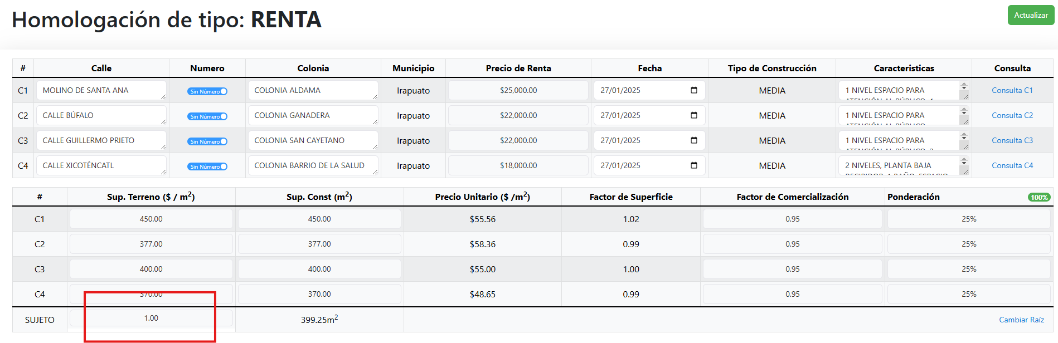
- Otra cosa importante es que trabaja la homologación con la superficie de construcción promedio de todos los comparables, por lo que es importante que nos deje trabajar con ambas SUJETO Y PROMEDIO DE LOS COMPARABLES.}
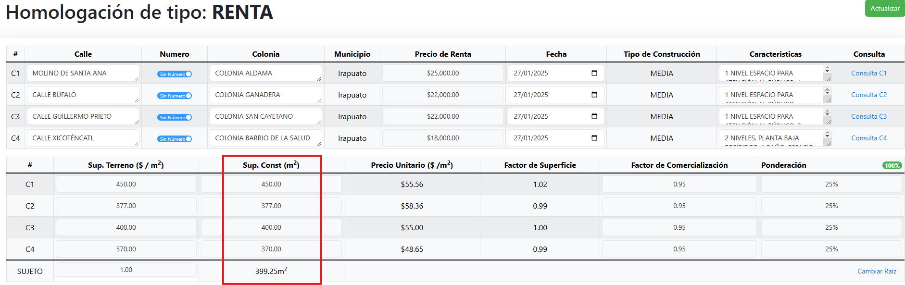

HOMOLOGACIONES PAGINA 4
- En este apartado (mostrare formato de justipreciación de renta) para que ya queden asentados esos factores y como opcional solo dejar el FACTOR OTRO debido a que en ocasiones es indispensable este factor.

HOMOLOGACIONES PAGINA 5
- Muy buena opción donde se visualiza todo el cálculo de los factores ya homologados.

- El único error que veo en esta opción es que la superficie de terreno del sujeto da solo un valor que lo muestra como 1.00, debiendo mostrar la superficie de terreno del sujeto.
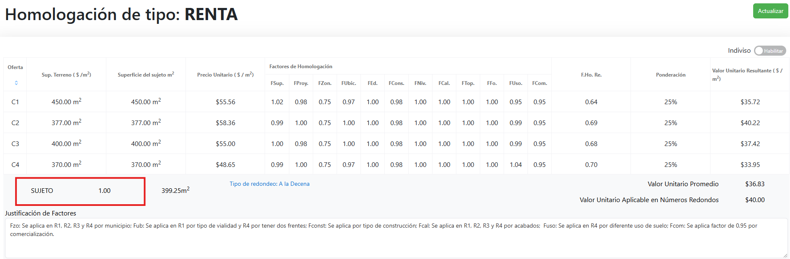
Trae una opción que se llama INDIVISO, la cual debe estar nombrada de otra forma ya que aquí puede realizarse un FACTOR POR SUPERFICIE, FORMA, ETC. Y el nombre puede crear confusión ya que el INDIVISO ya va incluido en la homologación del terreno.
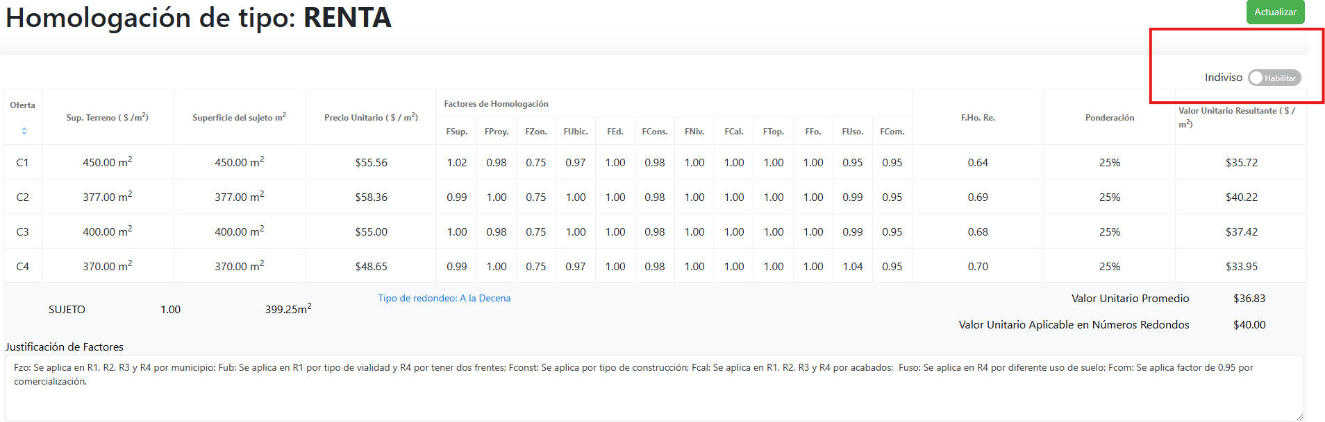
Al ser activado nos dirige a una nueva hoja nombrada:

HOMOLOGACIONES PAGINA 6
- Muy buena opción donde se visualiza el factor por superficie de construcción de la moda de los comparables, además de que se puede modificar el tipo de redondeo para que nos quede un valor de renta mas apegado.


HOMOLOGACIONES PAGINA 7
- Muy buena opción donde muestran los valores de renta naturales y homologados, el coeficiente de variación.
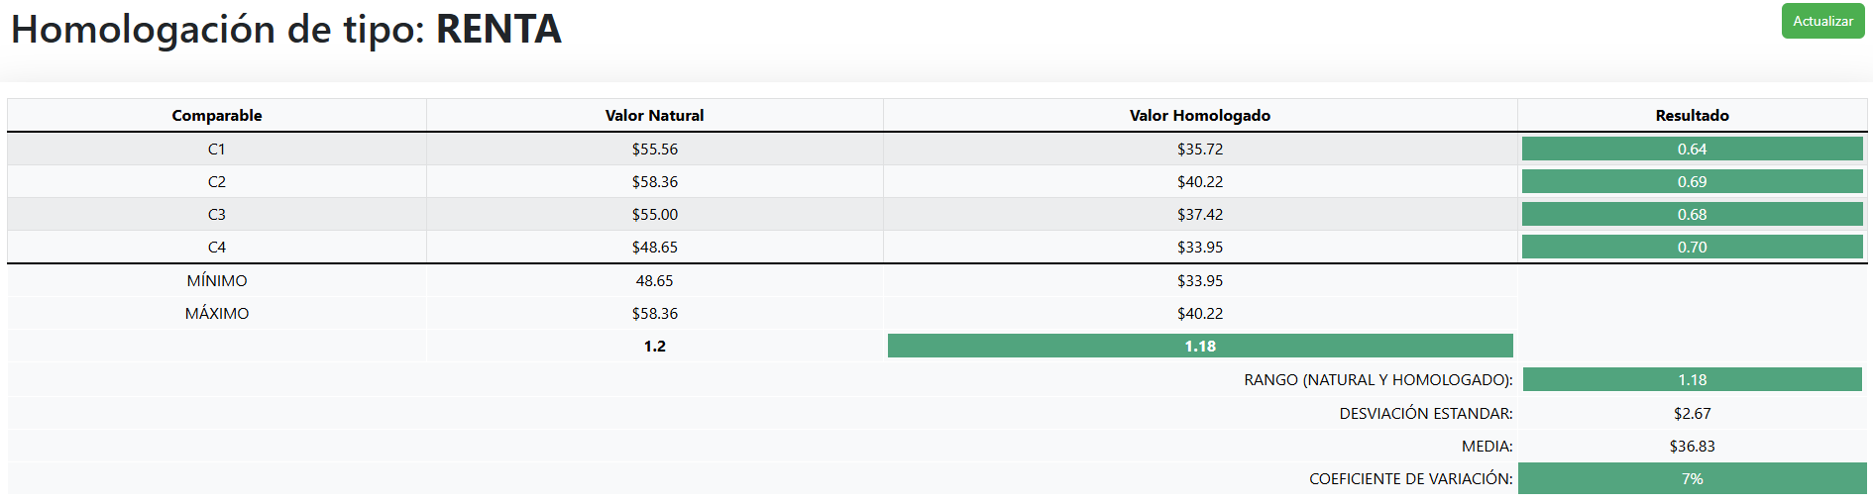

OJO
- Debemos tener mucho cuidado ya que la plataforma no deja guardar ningún cambio hasta que se llene todos los espacios en todas las hojas, por lo que aquí sería importante que dejara guardar en cada cambio realizado.

- Ya finalizada estas partes seria de mucha importancia que toda esta información se puede concentrar en una sola página, ya que servirá como documento que nos facilite la revisión e ir validando los cálculos de los factores aplicados, (mostrare hoja de homologaciones como ejemplo).

PAGINA PRINCIPAL
CALCULO DEL VALOR UNITARIO DE CONSTRUCCIÓN
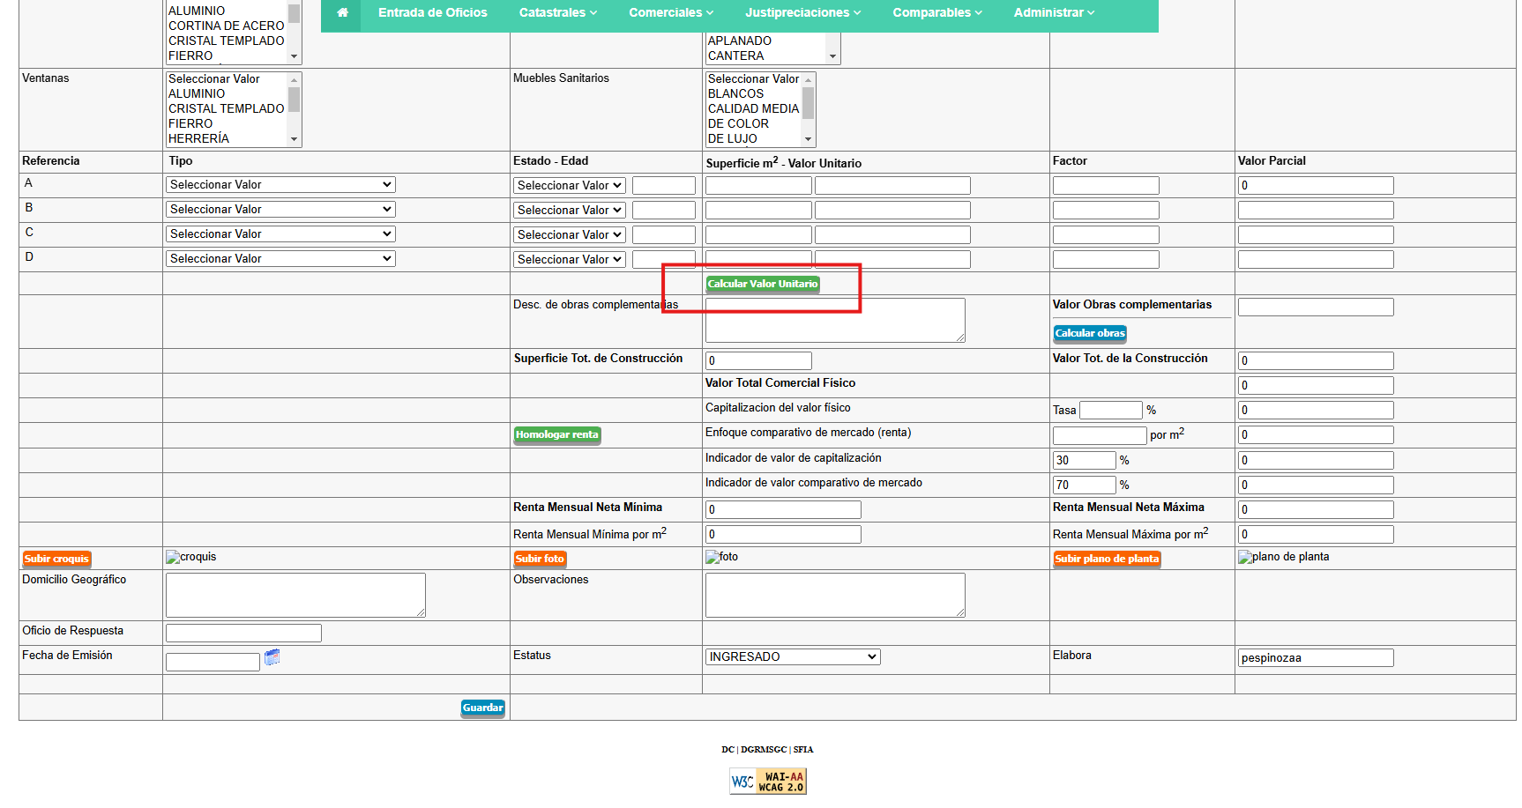
- Solo da la opción de ponerle el valor del costo directo total del paramétrico que estemos eligiendo.
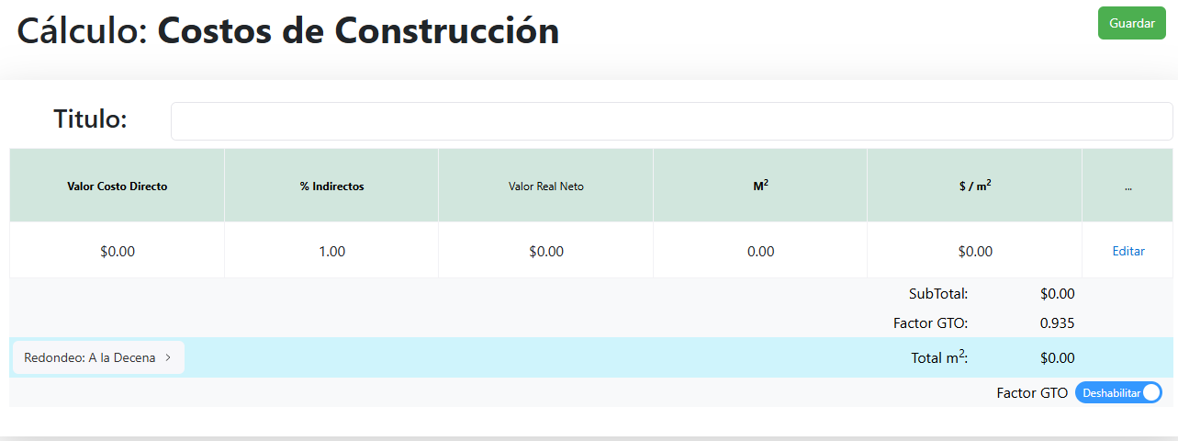
- Una de las opciones seria que nos dejara realizar el llenado de las cantidades de cada una de las partidas (mostrare formato de justipreciación de renta).
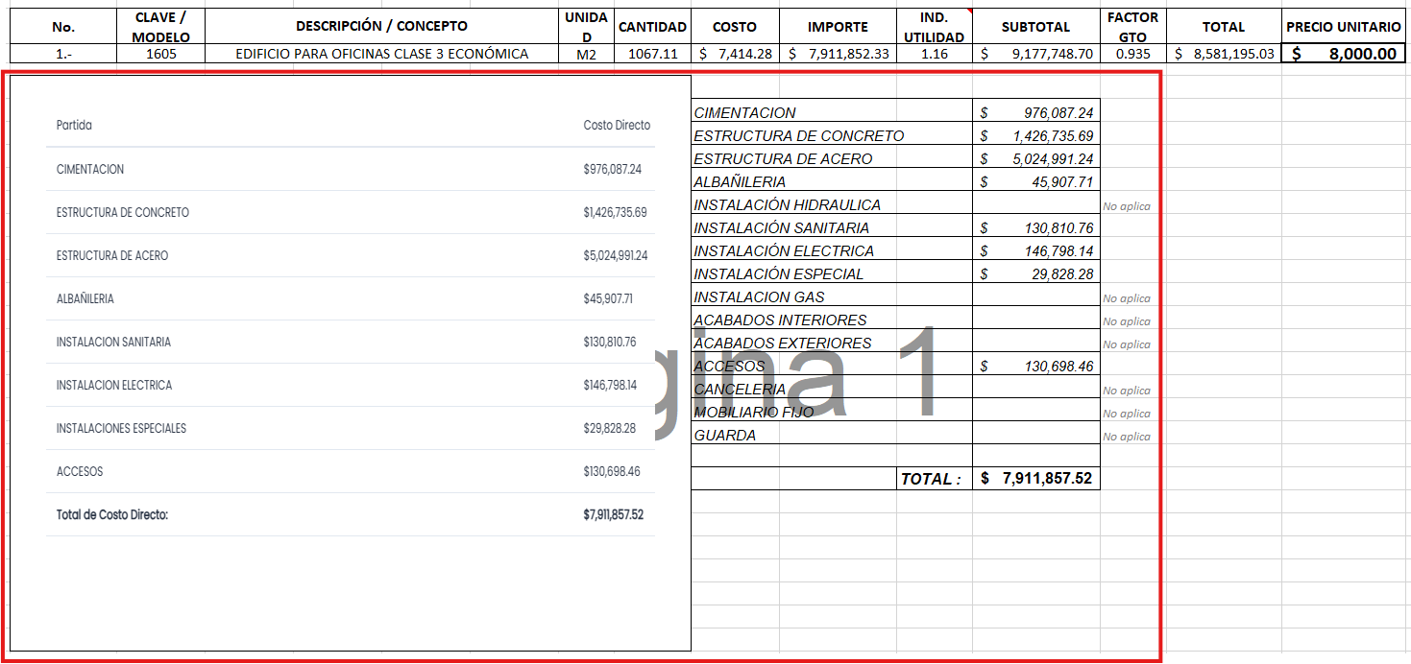
- Esto es con la finalidad de ir descontando insumos del modelo del paramétrico que no estén incluidos en el inmueble (SUJETO).
Un solo defecto en este apartado es que para visualizar el valor parcial del modelo $/m2 se tiene que dar clic en la opción de GUARDAR que aparece en la PAGINA PRINCIPAL, lo que puede llegar a crear una confusión en los valuadores.
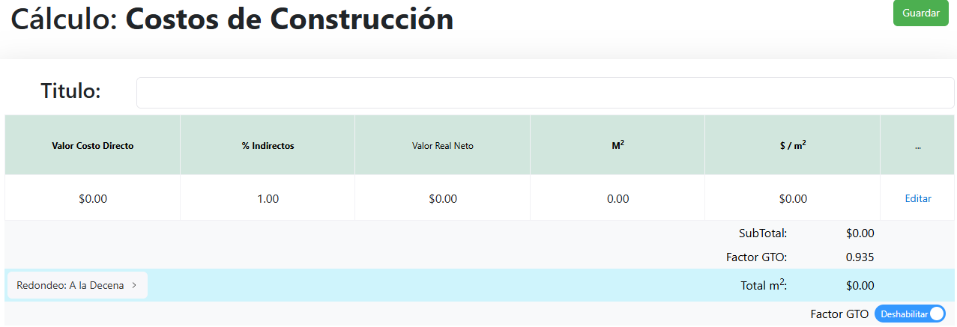
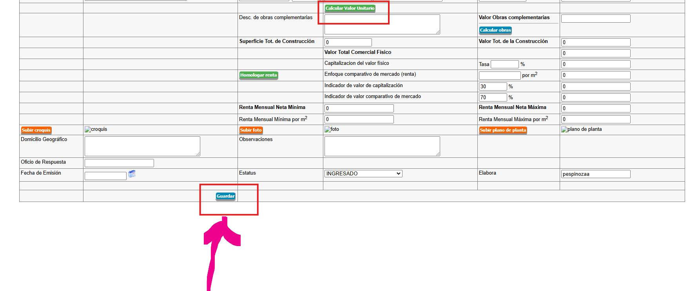
CALCULO DEL VALOR DE LAS OBRAS COMPLEMENTARIAS
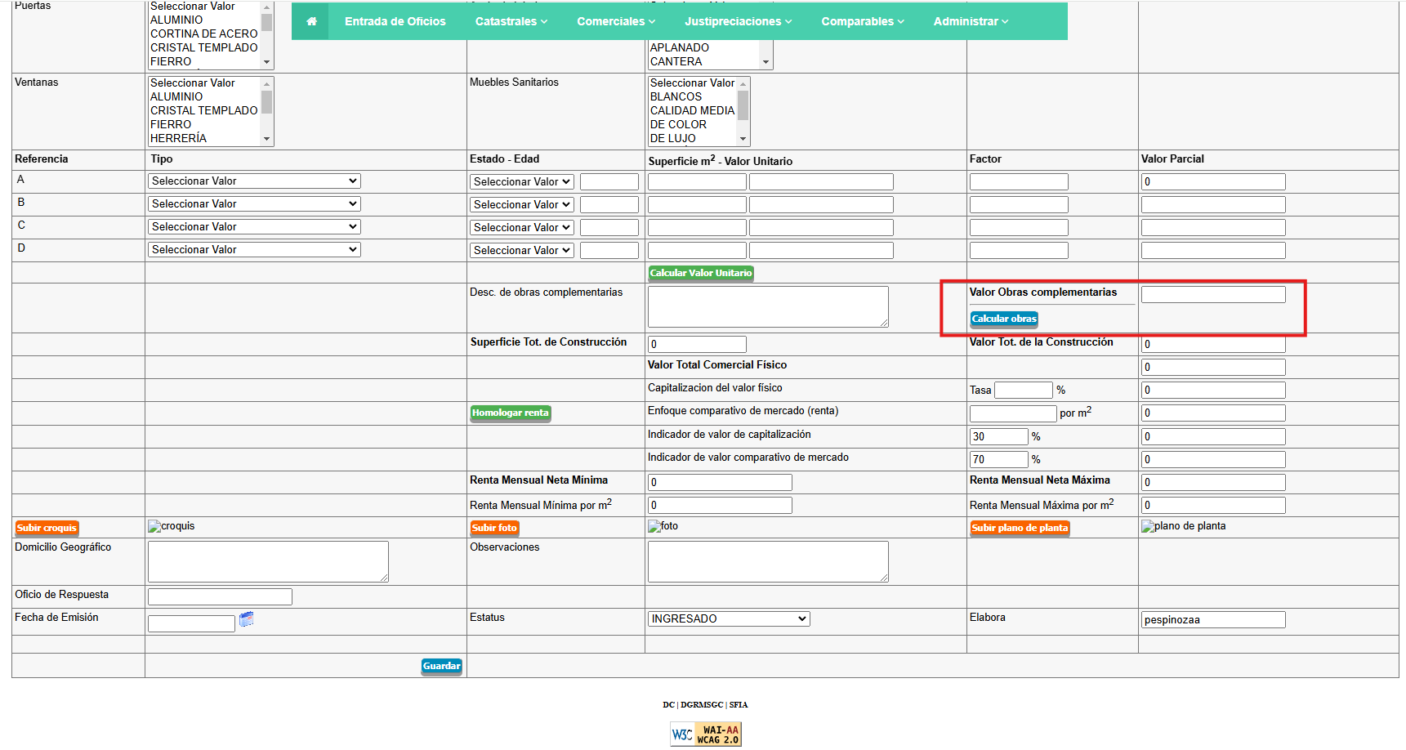
- Muy buena opción.

- Solo tener contemplado la opción que cuando se aplique factor por indiviso estas se multipliquen automáticamente por el porcentaje correspondiente, (mostrare formato de justipreciación de rentas para que pueda ser similar).

IMPORTANTE
Anexar tasa de capitalización para cada tipo de inmueble (nosotros la proporcionamos).
En lo que respecta del llenado de las imágenes se deben guardar con extensión .JPG para que las puede validar la plataforma.

